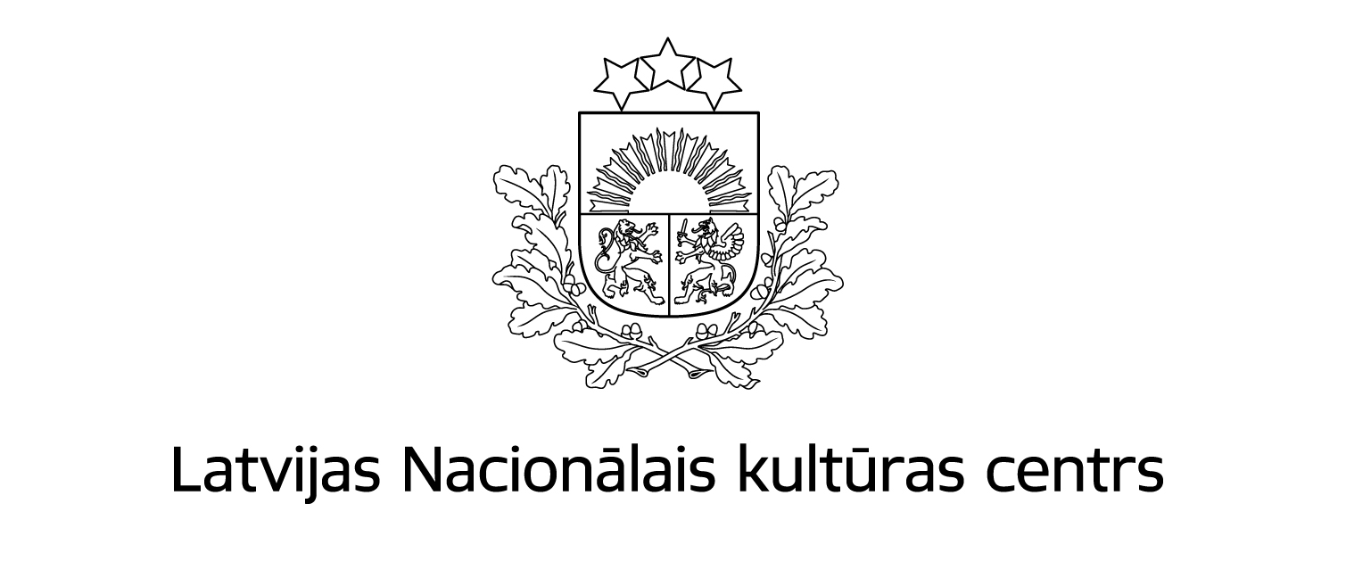

Latgales kultūrtelpas identitātes jautājumi un tās aktuālie izaicinājumi

Seminārs notiek 2021. gada 26. septembrī (10:00–16:00)
Vieta: Rēzeknes Tehnoloģiju akadēmija (RTA), Atbrīvošanas alejā 115 (aktu zāle) ar translāciju RTA Facebook, Youtube.
Semināru organizē: Latgaliešu kultūras biedrība (LKB) sadarbībā ar Latvijas Nacionālo kultūras centru un 4. pasaules latgaliešu saieta rīcības komiteju (SaRIK).

Semināra darba kārtība

9:30–10:00 | Dalībnieku reģistrācija. Kafija
10:00–10:10 | Semināra atklāšana |  |  | Agris Bitāns, SaRIK  Dr. Ilga Šuplinska, SaRIK
I daļa  Moderators:  Agris Bitāns | Kultūrvēsturiskās (lokālās) identitātes loma valsts attīstībā un pārvaldē  1. Vai kultūrvēsturiskajai (lokālajai) identitātei ir vieta (nozīme) administratīvi teritoriālajā reformā?  2. Kādi ir Jūsu secinājumi pēc administratīvi teritoriālās reformas kontekstā ar kultūrvēsturisko (lokālo) identitāti?  3. Ko Jūs sagaidāt no Latviešu vēsturisko zemju likuma?
10:15–11:45 | Paneļdiskusija  Katrs diskusijas dalībnieks sniedz atbildes uz visiem trim jautājumiem (līdz 8 min.).  Identitāte – pareizā vai nepareizā? Ko rāda aptauju un interviju rezultāti  Latviešu vēsturisko zemju likuma virsuzdevums (misija) |  |  | Dr. Valts Ernštreits, LU Lībiešu institūts  Alfons Žuks, Jēkabpils novads  Grigorijs Rozentāls, Suitu kopienas parlaments  Aina Jaunzeme, Varakļānu novads  Viesturs Kairišs, kusteiba “Ar Latgolu”  Ieva Zepa, Stirnienes Draugu biedrība  Dr. Gatis Krūmiņš, ViA  Dr. Jānis Pleps, Valsts prezidenta kanceleja
II daļa  Moderators:  Dainis Mjartāns |  |  | Kas veido Latgales kultūrtelpas identitāti – vēsturiskie un mūsdienu aspekti
11:45–12:30 | Latgale un tās identitātē laika griežos (1859–1935)  Priekšstati pat latgalieša identitāti 21. gadsimtā  Paneļdiskusija  Kas veido Latgales kultūrtelpas identitāti – vēsturiskie un mūsdienu aspekti, aizspriedumi un pieņēmumi.  Interaktīva aptauja starp dalībniekiem un skatītājiem par to, kas veido latgalisko identitāti |  |  |  | Dmitrijs Oļehnovičs, DU  Ligija Purinaša, centrs “Marta”, Rēzeknes filiāle  Kaspars Strods, biedrība “Hronologeja”  Janīna Kursīte-Pakule, 13. Saeima  Guntis Rasims, Latgolys Saeima  Andris Slišāns, Namaterialuos kulturas montojuma centrs “Upīte”
12:30–13:30 | Pusdienu pārtraukums
III daļa  Moderatore:  Dr. Ilga Šuplinska |  | Latgales kultūrtelpas identitāte – latgaliešu valoda izglītībā  1. Iespējas un nodrošinājums izglītībai latgaliešu valodā.  2. Valsts un pašvaldības atbildība latgaliešu valodas apmācības nodrošināšanā.
13:30–14:30 | Paneļdiskusija  Konteksts: 2021. gadā pieņemta virkne valsts plānošanas dokumentu nākamajiem 7 gadiem, t.sk. “Valsts valodas politikas pamatnostādnes 2021.–2027. gadam”, “Saliedētas un pilsoniski aktīvas sabiedrības pamatnostādnes 2021.–2027. gadam”, kā arī apstiprināts “Latviešu vēsturisko zemju likums”, ir piešķirts Valsts akciju sabiedrības “Latvijas Valsts meži” finansējums , kas ļauj vismaz 20 Latgales skolās uzsākt latgaliešu valodas apguvi.  Diskusijas mērķis – iezīmēt turpmāko rīcību, lai latgaliešu valodas apguvei izglītībā tiktu nodrošināts regulārs metodisks un finansiāls atbalsts.  Ekspertam ir 3 minūtes (katram jautājumam) redzējuma paušanai. |  |  |  | Dr. Nicole Nau, A. Mickeviča Poznaņas universitāte  Armands Kociņš, Valsts valodas centrs  Veronika Dundure, nodibinājums “Latgaliešu valodas, literatūras, kultūras vēstures skolotāju asociācija”  Dr. Sanita Martena, RTA  Dr. Inita Vītola, LVA  Dr. Valts Ernštreits, VKKF
IV daļa  Moderators:  Dr. Gatis Krūmiņš |  | Augstākās izglītības iespējas un izaicinājumi Latgalē  1. Augstākās izglītības reforma – padomes un to veidošana.  2. Zinātņu universitāte Latgalē – mērķi, specializācijas virzieni, attīstības vīzija.
14:30–15:30 | Paneļdiskusija  Konteksts: 2021. gadā pieņemti grozījumi Augstskolu likumā, kas paredz padomju veidošanu un precizē augstskolu tipoloģiju. Ministru kabinets 14. septembrī ir pieņēmis rīkojumu projektu “Par valsts augstskolu tipiem”, kas paredz būtiskas izmaiņas augstākās izglītības telpā, tieši ietekmējot arī Rēzeknes Tehnoloģiju akadēmijas un Daugavpils Universitātes turpmāko pastāvēšanu un attīstību.  Diskusijas mērķis – iezīmēt turpmāko rīcību, jaudīgu padomju izveidei, stratēģiskajiem mērķiem Latgales (Latvijas) augstākās izglītības telpā.  Ekspertam ir 3 minūtes (katram jautājumam) redzējuma paušanai. |  |  |  | Dr. Iveta Mietule, RTA  Dr. Irēna Kokina, DU  Dr. Rūta Muktupāvela, Rektoru padome  Dr. Dmitrijs Stepanovs, IZM  Arvils Ašaradens, 13. Saeima  Sergejs Maksimovs, Latgales plānošanas reģions
15:30–16:00 | Kafijas pauze. Reģistrācija N. Rancāna pasākumam
V daļa  16:00–18:00 |  | Nikodema Rancāna balvas pasniegšana

Semināru rezultātus un idejas ir plānots apkopot un iesniegt Izglītības un zinātnes ministrijai, īstenojot “Valsts valodas politikas pamatnostādnes 2021.–2027. gadam”, augstskolu reformu; Kultūras ministrijai – Latviešu vēsturisko zemju un kultūrtelpu attīstības plāna izstrādei, kā arī publicēšanai LKB tīmekļvietnē un apspriešanai Latgolys kongresā 2022. gada 27.–28. aprīlī.

